测温产品设计指南
（共35页）

武汉高德智感科技公司
二〇二一年十一月
编写： |  | 日期：
校对： |  | 日期：
审核： |  | 日期：
会签： |  | 日期：
标审： |  | 日期：
批准： |  | 日期：

目 录
1. 背景 1
2. 适用范围 1
3. 光学设计 1
3.1 光学对测温的影响分析 1
3.1.1 镜片材料受热影响,不同温度下镜片透过率的变化规律。 1
3.1.2 镜片材料及面型 2
3.1.3 镜片安装倾斜影响的焦深，影响面均匀性和清晰度 2
3.1.4 焦距/通光口径（F数） 2
3.1.5 相对照度，面一致性/锅盖 2
3.1.6 MTF对面一致性的影响 2
3.1.7 广角镜头的设计冗余 3
3.1.8 广角如何做K 3
4. 结构设计 3
4.1 结构对测温的影响分析 3
4.1.1内部温升的影响 3
4.1.2杂散光的影响 4
4.1.3光机安装位置的影响 4
4.2 结构设计措施 4
4.2.1产品结构系统布局 4
4.2.2内部温升控制 5
4.2.3杂散光的抑制 5
4.2.4光机安装位置 6
5. 硬件设计 6
5.1 硬件对测温的影响分析 6
5.1.1响应率/系统噪声 6
5.1.2 TEC档位与功耗 6
5.1.3 NUC对测温的影响 7
5.1.4 温传精度/位置/数量 7
5.1.5 电源芯片 7
5.2硬件设计标准 7
5.2.1响应率、闭环区间确定原则 7
5.2.2档位确认原则 8
5.2.3响应率参数确认原则 8
6. 算法设计 8
6.1 算法对测温的影响分析 8
6.2测温流程 11
6.3工装端数据采集方案 12
6.3.1温度点设置 12
6.3.2响应率设置 14
6.3.3焦温稳定策略 14
6.3.4做K及K异常检测 14
6.3.5曲线拟合与误差检测 15
6.4应用端 17
6.4.1曲线测温 17
6.4.2测温曲线修正 18
6.4.3距离修正 19
6.4.4镜筒温漂修正 24
6.4.5快门温漂修正 25
6.4.6发射率修正 26
6.4.7透过率修正 27
6.4.8体内体表温度映射 28
6.4.9焦温平滑滤波 30
6.4.10冷热机判断 31
6.4.11自动校温 32
6.4.12快门策略 33
6.4.13温度矩阵快速算法 34

版本号 | 修订人 | 修订日期 | 修订内容
V1.0 | 崔昌浩 | 2021.12.9 | 初版

测温产品设计指南
- 背景
我司已有近20年测温产品研发设计经验，但到目前为止，对于测温产品的软硬件设计方法及经验，我们主要靠一些零碎文档和口口相传的方式进行传承，没有一套系统性指导说明手册。因此，每一次在新产品的设计中，特别是新人，往往会走一些弯路，降低了研发效率，产品质量也难以得到很好的保障。
本文档的主要目的，是通过汇集各专业的技术技巧及设计经验，描述各个软硬件模块对于产品整体测温性能、精度的影响分析，并提出一些设计标准。在后续的测温产品开发的过程中，通过案例的不断积累，逐渐完善此文档，逐步形成一套专业的、完善的测温产品设计指南。
- 适用范围
此文档适用于所有测温产品研发相关岗位的工程师。
- 光学设计
  - 光学对测温的影响分析
红外镜头是把待测红外场景辐射的红外能量汇聚在红外探测器的感光面上进行成像，因此镜头的好坏将直接影响到测温精度。光学对测温的影响主要体现在通光能量及成像均匀性两个方面。在使用红外镜头测温时，希望像面上均匀性是一致的。但由于照度、像质、镀膜工艺等因素的影响，使得像面中心能量高于边缘，出现中心亮、周边暗的现象。此外，由于特殊面型（例如衍射面）的使用造成目标在不同位置时得到的亮度也不一致，进而对测温精度产生较大影响；镜头的光圈也是影响测温精度的重要因素，光圈越大，进入系统的能量就越多，能够提高在远距离及天气环境较差条件下的测温精度。
    - 镜片材料受热影响,不同温度下镜片透过率的变化规律。
镜头的透过率主要影响因素为镜片材质及数量、镀膜工艺。而镜片材质及数量受限于光学设计的影响，不能随意改变；国内红外镀膜水平虽然不尽相同，但差异不大；至于不同温度下镜片的透过率，理论上讲只能依靠镀膜工艺去保证，但目前国内镀膜厂商没有管控不同温度下透过率。严格上来说，镀膜也会对测温带来不利影响。由于目前使用的镀膜方式并不能使中心镀膜效果与边缘真正做到保持一致，通常是镜片中心的镀膜效果要好于边缘，相应的透过率是从中心向边缘逐渐降低，这样会造成在均匀辐射情况下，面均匀性降低，进而影响测温精度。
    - 镜片材料及面型
从实际测温效果来看，全锗镜头测温性能明显优于使用了硫系玻璃的镜头。因此，测温镜头尽可能不使用或少使用硫系玻璃；此外衍射面的使用会造成像面的能量分布不均匀，降低测温精度。对于测温产品，非必要不使用衍射面。
    - 镜片安装倾斜影响的焦深，影响面均匀性和清晰度
光学系统焦深的公式是4λ（F/#）²，λ为设计主波长，对于长波红外镜头来说，λ固定为10μm；F/#越大焦深越大，但通光量就越小，进而影响测温距离。此外，随着探测器像元尺寸越来越小，在保持相同图像清晰度时，需要增大镜头光圈，减小F数。故只能通过提高装配水平来保证镜片安装倾斜带的面均匀性差等问题。
    - 焦距/通光口径（F数）
F数即光圈，镜头F数越小，光圈也就越大，进入镜头的能量随之越多，测温距离就会随之变远。测温镜头F数通常为1.0，因其他因素限制，不得大于1.1。
    - 相对照度，面一致性/锅盖
对于红外光学系统，无特殊结构限制，结构件不得拦光，边缘不允许有渐晕；1.0Field≥90%，因其他因素限制，不得低于80%；无论何种原因，最大视场内不得出现RI骤降的情况。
    - MTF对面一致性的影响
MTF主要是由于中心与边缘及同一视场子午与弧矢方向的MTF差值过大等因素影响面一致性。因此，现对MTF进行约束规定：
MTF评价参考
Pixel size Field | 17um(29lp/mm) | 12um(42lp/mm)
Center | ≥0.9*衍射极限 | ≥0.87*衍射极限
0.3F | ≥ 0.88*衍射极限 (S) | ≥ 0.85*衍射极限 (T)
0.6F | ≥ 0.80*衍射极限 (S) | ≥ 0.70*衍射极限 (T)
0.9F | ≥ 0.70*衍射极限 (S) | ≥ 0.65*衍射极限 (T)
如无要求，可适当放宽指标，但17um时不得低于0.3，12um时不低于0.2，周边不低于中心的80%；原则上，MTF要越高越好；代入公差后，中心不得低于0.3，周边不低于0.15。
高低温：原则上，中心下降不超过0.1 周边不低于常温的80%。
    - 广角镜头的设计冗余
水平视场角小于90度，单边增加0.2mm像高余量；水平视场角大于90度，单边增加0.3mm像高余量。
    - 广角如何做K
目前我司产品用到的广角镜头越来越多且视场角越来越大，使用常规黑体做K，需要相当大靶面才能覆盖整个视场角。此外广角镜头使用常规黑体做K均匀性较差。为了解决该问题，定制具有一定曲率半径的黑体来对广角镜头做K是个较为不错的方法。
- 结构设计
  - 结构对测温的影响分析
红外热像仪测温存在的主要问题是温度并不是直接测量的。红外探测器接受的辐射包括目标自身的辐射和周边环境辐射的反射，上述辐射经过大气衰减，最后到达探测器，另外热像仪内部的辐射也会掺与其中。热像仪将自身功率消耗而被加热，如探测器像面及快门等周边温度不断上升，因此导致内部辐射补偿不充分的热像仪会在除标定环境外，其他环境使用时都产生误差。被测温度是开始工作后时间的函数。
结构对测温的影响主要在于热像仪自身的内部温升及杂散光辐射，也包括镜头与探测器成像面之间的相对位置精度是否满足要求等。

4.1.1内部温升的影响
如下温度漂移误差图示，随着内部温升，测量温度漂移误差增加
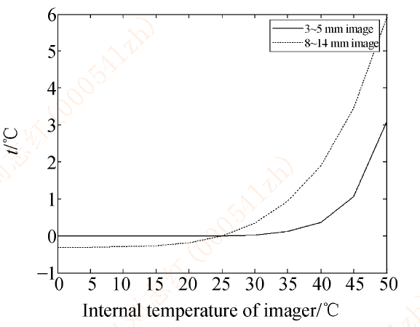

4.1.2杂散光的影响
红外热成像系统的测量能力是由噪声决定的，噪声是一种无规则的信号输出，探测系统的噪声可分为两部分，即探测器本底的噪声和入射光子的散粒噪声，也称杂散光。探测器本底噪声有暗电流噪声和AD读出电路噪声。杂散光包括目标场景和内部温升引起的光子噪声。

4.1.3光机安装位置的影响
光机安装位置包括镜头与像面的相对位置精度，及快门安装位置的选择。镜头与像面的相对位置精度原则上以光学系统设计要求为准，包括中心位置偏差及倾斜偏差，如机械安装偏差超出光学设计指标，会导致成像局部不清晰。
快门是对探测器成像面一致性误差动态校正的基准，快门叶片的温度均匀性和稳定性好坏直接影响测量误差。
  - 结构设计措施

4.2.1产品结构系统布局
产品结构系统布局遵守以下原则：
- 电子舱与光学舱分离设计，且两者之间隔离距离推荐值大于10mm。
- 电子舱与光学舱的热沉不建议为同一热沉，或采取局部分割设计的方法，从而保证光学舱在冷区，电子舱在热区。
- 电子舱中电路板发热器件的布局应考虑远离光学舱，及方便安装结构散热片，或直接通过热介面材料传导到外壳热沉。
- 光学舱中的探测器的温升控制是产品热设计中的重中之重，在产品外形空间一定的约束下，采用必要的措施尽可能降低温升。
- 电子舱中的其他受温度影响的部件如LCOS屏，高温70度会影响显示，必须考虑散热。

4.2.2内部温升控制
通过热仿真分析，计算探测器、快门的温升及速率，采用隔热及散热结构，控制温升大小及速率。
（补充设计措施结构示例及要求）
- 电子舱与光学舱之间的隔离层，采用绝热材料如塑料支架+气凝胶或聚氨脂泡棉+反射膜等方式，最大程度阻隔电子舱发热器件热量向光学舱传导。
- 电子舱中的主芯片、强光LED、功率器件等高发热器件，应采用最小的热阻介面材料及最短的导热路径把热量传导到外壳热沉上。
- 考虑重力场的影响，热空气流动方向朝上，因此发热大的器件尽量靠上部，如产品设计中上部是按键组件，则应综合考虑是否影响按键设计。
- 根据产品需求不同，建议探测器焦面温升选择控制在15度、12度、10度、8度四种之一的温升范围内。
- 探测器通过导热衬垫，把热量传导到支架上，可能的情况下把支架与镜头结构壳体相连，通过镜头金属外壳把热量传导到外部。
- 外壳温升控制在合适范围内，手持产品建议常温环境下，温度不超过45度。
- 测温产品快门温升达到稳态后，波动幅度在1度以内为佳。原则上不建议高精度测温产品采用多叶片快门。

4.2.3杂散光的抑制
通过改变光路通过区域的结构件的表面结构或增加表面高辐射涂层，减少杂散光的反射光子到达探测器成像面的能量。
（补充设计措施结构示例及要求）
- 镜头第一片前面设计遮光罩，减少外部环境中杂散光的影响。
- 镜片之间的结构件内表面，增加消光纹。
- 镜头尾部端面（喷砂面），及探测器前面空间内表面增加表面高辐射涂层。

4.2.4光机安装位置
光学镜头安装位置精度、温传及快门安装位置。
（补充设计措施结构示例及要求）
- 镜头相对于像面中心的安装xy方向累积偏差不大于0.5mm（模组类产品除外）。
- 镜头相对像面平面的安装z方向累积倾斜角不大于5′。

- 硬件设计
  - 硬件对测温的影响分析

5.1.1响应率/系统噪声
1）响应率影响测温范围
测温范围越大，响应率设置的要越小，设置响应率不合适会带来测温范围内的最高值饱和，从而造成削顶现象，影响技术规格书中的测温范围指标(上限)实现。
2）响应率影响闭环区间
Sensor的响应率和其NUC能力成正相关性，响应率设置时要考虑闭环区间与之相对应，若出现失配会造成局部偏压的现象。另外，闭环区间给的偏小会出现削底现象，影响技术规格书中的测温范围指标(下限)实现。
3）响应率影响测温精准性
正常逻辑响应率越高，温度对应Sensor输出信号的LSB个数越多，测温精准度就越高。但是实际要考虑噪声，响应率高会带来噪声的同步增加，热噪声也随之增大，出现或者加剧图像的横竖纹、非均匀性、锅盖等问题。

    - TEC档位与功耗
1） 理论上产品在规格书的环境温度内，只有一个档位会带来系统设计简洁高效低错、生产成本节俭，但受限于TEC的加热制冷能力，系统产品规格内人为将环境温度划分为若干个档位，每个档位都有一套对应的Sensor和测温参数；
2） 从TEC加热制冷能力考虑，制冷能力不能够超过30℃(TEC稳定的焦温温度和机器热机拷稳后的温度差值)，加热能力不超过40℃。
    - NUC对测温的影响
    - 温传精度/位置/数量
- 温传主要分为快门温传、镜筒温传、焦平面温度、环境温度四个温度，其功能分别如下：
- 快门温传：a、作为快门补偿时等效的参考黑体温度；
b、每次快门后测温值偏移补偿量的自变量；
- 镜筒温传：两次快门之间测温值偏移补偿量的自变量；
- 焦平面温度：Sensor内部的温度，有TEC系统中为受控对象，在系统中也可以充当镜筒、快门补偿量的自变量；
- 环境温度：档位划分或者冷热机判断的依据。
- 精度方面，镜筒温传的精度必须要达到0.01℃的精度，否则补偿时出现阶跃。
- 快门内置时快门温传靠近发热处，快门外置时快门温传要贴近快门处，不能导热；镜筒温传摆放在比较能够感受微小变化的地方。
    - 电源芯片
主要是GFID、VSK的供电影响探测器的信噪比。

5.2硬件设计标准

5.2.1响应率、闭环区间确定原则
- 在环境温度温度的上限快门补偿后看测温目标的下限不饱和
  - 例如：测温范围-20~150℃，环境温度-10~60℃，40℃和150℃响应率差值A，闭环区间B~C。
  - 在高温60℃时，机器稳定后温升15℃，要保证：
  - B-曲线[75℃-（-20℃）差值]≥1000，否则会出现下截止。
- 在环境温度温度的下限快门补偿后看测温目标的上限不饱和
  - 例如：测温范围-20~150℃，环境温度-10~60℃，40℃和150℃响应率差值A，闭环区间B~C。
  - 在低温-10℃时开机就要保证：
  - C+曲线[40℃-（-10℃）差值]≤16383-1000，否则会出现上截止。
- 闭环区间除了上述要求外，还和VSK、NUC的步进能力息息相关，需要保证闭环区间大于等于一格步进能力，且考虑探测器的离散性，留一定的裕量
例如，VSK步进一格的能力为3000，闭环范围选取在A±1000就不合适，因为一旦在范围外再怎么调节也进不去闭环区间。

5.2.2档位确认原则
从TEC加热制冷能力考虑，制冷能力不能够超过30℃(TEC稳定的焦温温度和机器热机拷稳后的温度差值)，加热能力不超过40℃。

5.2.3响应率参数确认原则
- 首先确认影响响应率的参数，一般情况静态工作点确认后生产过程只对GFID、GAIN、INT三个值进行调节；
- 为了方便调试优先固定GFID和GAIN，然后对INT进行调节，INT的值不宜过大或者过小，通常行周期64us，测温产品不宜超过60us。

- 算法设计
  - 算法对测温的影响分析
6.1.1提出系统信噪比要求
先测试对比不同NETD下测温的稳定性。根据测试结果对NETD提出具体指标。
6.1.2温升时间和速度的测量
设计不同的散热结构，测试快速和慢速达到热平衡后的测温稳定性。根据测试结果确定是需要快速升温达到热平衡还是慢速升温达到热平衡。
6.1.3环温影响分析
- 环境温度不同会导致模组的焦温不同，从而影响模组的响应率，因此需要采集多个焦温下的响应率以支持模组的宽环温使用；
- 环境温度会对模组的距离衰减产生一定影响，需要根据不同的环温调整距离修正数值；
- 对于带TEC的测温设备，稳定的焦温可以带来相对稳定的响应率，但不同环温带来的反射温度会影响设备的测温结果，因此需要采集不同环温下反射温度对实际测温的影响来修正这部分误差值；
6.1.4距离影响分析
（1）对同一个黑体，测温距离越远，衰减越大。在0.5~2.5m范围内，衰减规律为近似线性关系。
（2）在同一个距离下，对不同温度的黑体，黑体温度越高，衰减越大。对20℃~480℃的黑体目标，衰减规律为近似2次关系。
具体公式见《256模组测温算法方案》。
6.1.5快门、NUC策略
模组类产品有外置快门和内置快门两种类型。在设备未达到热平衡前，需要较为频繁的打快门以保证测温精度。在设备达到热平衡后，需要考虑如何减少打快门的次数，在不影响测温的同时提高快门的使用寿命。目前使用的策略为当设备未达到热平衡时，自动快门间隔时间为30S，后续随着设备工作的时间越长，自动快门间隔时间越长。
模组类产品在使用过程中，随着焦温的上升像元存在饱和的风险，因此需要间隔一段时候进行NUC。但是NUC可能会对响应率带来轻微影响，因此要尽可能的减少NUC的次数。目前采用的策略为当焦温上升一定温度后，进行NUC。
带TEC设备采用固定时间间隔快门策略，在刚刚开机的前1分钟，为了保证成像正常，需要每10秒打一次快门，过了1分钟后，固定2分钟打一次快门（手动快门除外）。在设备使用的过程中，为了保证整体X16的响应区间处于0-16384的中值附近，会在大快门时对快门的X16进行判断，当快门X16不处于规定范围区间内时，会进行NUC来微调VSK值。
6.1.6切档、做K策略
- 模组测温类产品会根据温升和使用环境采集相应的响应率曲线和K，在使用中根据模组当前所处焦温判断焦温档位并调用对应的响应率曲线和K。
- 带TEC测温设备会根据开机快门温来判断档位，从而控制焦温在一个预设值，然后在每个档位单独做K。
6.1.7冷热机策略
快门温漂因为需要使用到开机快门温度这一关键数值，而冷开机与热开机下的开机快门温度会存在较大差异。因此要想快门温漂起到正确的修正作用，冷热机判断在当前方案下必不可少。
- 记录设备关机时间T，当关机时间$T>T1$时，判断设备为冷开机，否则为热开机；
- 当设备为冷开机时则存储并更新本次的开机快门温；若设备为热开机则将本次开机快门温度替换为上一次冷开机时的开机快门温度。
注：
- 此方案需要设备的时间正确；
- 此方案默认第一次开机为冷开机，因此设备升级好程序后需要充分保温；
- 当设备在持续运行过程中，环温变化较大时，存在测温精度不满足要求的风险；
- 上述时间T1的值需要根据不同设备的情况决定。

6.2 测温流程
图1 测温流程
完整的测温包括以下关键模块：
- 探测器参数设置：选择合适的探测器参数，保证模组的响应率合适，且不会出现饱和现象。
- 焦温TEC控制：通过温控器控制温度，使模组的焦温产生变化。
- 测温曲线拟合：通过采集工装采集不同温度黑体对应发X16值并基于一定的公式拟合温度曲线。
- 反查温度曲线：首先通过设备获取目标的Y16值，并根据测温曲线获取快门温度对应的Y16值，求和上述两个Y16值。
- 温漂修正：设备在工作过程中，存在温漂，需要进行镜筒温漂修正和快门温漂修正，并将修正得到的Y16值与（4）中的Y16进行求和。
- 查询温度曲线：基于（5）中的Y16，查询当前Y16对应的温度Temp。
- 距离修正：设备随着距离的增加，温度呈现降低的趋势，需要增加距离修正，保证在可以获取目标距离的情况下在不同距离的测温结果基本一致。
- 发射率修正：不同的物体的发射率不尽相同，需要增加发射率修正，保证在可以获取目标发射率的情况下在不同目标但温度相同的的测温结果基本一致。
- 窗口透过率修正：设置在多种产品中使用的窗口透过率不尽相同，需要增加透过率修正，保证在可以获取窗口透过率的情况下使用不同窗口但测试同一目标的测温结果基本一致。
- 校温：曲线采集时均采用裸模组，而使用时随着产品形态的不同模组的温升和状态均与裸模组有差异，因此在使用测温曲线和计算测温结果时需要进行调整。
以上10个模块中，（1）~（3）在数据采集工装端实现，（4）~（10）在模组应用端实现。
除上述关键模块以外，为了提高测温的精度和稳定性，还增加了部分平滑滤波功能，如焦温平滑滤波和Y16的九点平均滤波以及七帧平均滤波。

6.3 工装端数据采集方案

6.3.1温度点设置
6.3.1.1黑体温度点设置
256模组人体测温采集方案黑体数量为8个，具体温度设置见下表。
黑体 | 黑体1 |  |  | 黑体2
设置温度（℃） | 20 |  |  | 50
黑体 | 黑体3 | 黑体4 | 黑体5 | 黑体6 | 黑体7 | 黑体8
设置温度（℃） | 15 | 20 | 30 | 35 | 40 | 50
表1 256模组人体测温采集方案黑体情况
256模组工业测温采集方案根据不同测温档位来定，具体温度设置见下表。
其中低温档-20℃~150℃的采集方案黑体数量为7个。
黑体 | 黑体1 |  |  | 黑体2
设置温度（℃） | 40 |  |  | 100
黑体 | 黑体3 | 黑体4 | 黑体5 |  | 黑体6 | 黑体7
设置温度（℃） | 20 | 40 | 70 |  | 100 | 150
表2 256模组工业测温低温档采集方案黑体情况
高温档100℃~550℃的采集方案黑体数量为8个。
黑体 | 黑体1 |  |  | 黑体2
设置温度（℃） | 40 |  |  | 100
黑体 | 黑体3 | 黑体4 | 黑体5 | 黑体6 | 黑体7 | 黑体8
设置温度（℃） | 20 | 100 | 200 | 300 | 400 | 480
表3 256模组工业测温高温档采集方案黑体情况
上述黑体中，黑体1和黑体2用于采集K，其他黑体用于采集温度曲线。
6.2.1.2焦温温度点设置
人体测温采集的焦温定为7档，7档焦温如下表所示：
档位  焦温 | 1 | 2 | 3 | 4 | 5 | 6 | 7
人体测温（℃） | 10 | 15 | 25 | 30 | 35 | 40 | 45
表4 人体测温焦温档位
工业测温两档测温的采集方案均为5档，5档焦温如下表所示：
档位  焦温 | 1 | 2 | 3 | 4 | 5
工业测温（℃） | 10 | 20 | 30 | 40 | 50
表5 工业测温焦温档位
6.3.1.3 注意事项
（1）做K时，必须用FLUKE黑体，FLUKE黑体靶面大。若靶面小会采到靶面外面，导致成像有弧形轮廓。
（2）等待焦温稳定期间，治具不能对着高温本底黑体，避免治具被烤的过热，影响后续采集。

6.3.2响应率设置
探测器参数：人体测温和工业测温的探测器参数均由采集软件预置，且随着焦温档位不同采集软件会自动调整为适合当前焦温档位的探测器参数。

6.3.3焦温稳定策略
焦温稳定策略，包含三个方面：
（1）温控器温度稳定。
（2）模组焦温稳定。
（3）采集过程中焦温稳定。
判断方法如下：
（1）设置温控器基准温度：30s内（温控器实时温度 - 基准温度<0.15℃)。
（2）温控器稳定后，焦温稳定判定：1500帧（最大焦温值-最小焦温值）<0.1℃； 满足条件后可以采集；超过5000帧（7分钟）也可以采集。
（3）采集完成后，判断移动过程中采集五个黑体温度点过程中，焦温变化<0.05℃，满足条件正常采集，不满足提示重新采集。

6.3.4做K及K异常检测
做K主要包括：K计算、K矩阵曲线采集点（光标点）强制转换为8192。
K坏点检测：在K上做坏点检测。
6.3.4.1做K方式
人体测温采集20℃、50℃高低温本底做K，工业测温采集40℃、100℃高低温本底做K：高、低温本底为High_Base(i, j)、Low_Base(i, j)，(i =0,1,…120;j = 0,1,…90)，做K主要包括K计算、K矩阵光标点强制转换为8192：
int temp = (int)(n_avg_diff * nZoom / (pus_high_base[i] - pus_low_base[i]));
6.3.4.2坏点检测
坏点检测：利于邻域比较方法检测坏点，采用算法平台中的坏点检测算法。
坏点判定阈值：2700
坏点数量阈值：300（大于此阈值则判定为不良模组）
（1）每个点和3*3邻域内的，上、下、左、右四个点比较，大于阈值则标记为坏点。
（2）每个点和5*5邻域内的四个点比较，大于阈值/2则标记为坏点。
- 每个点和7*7邻域内的四个点比较，大于阈值/2则标记为坏点。
6.3.4.3非均匀性检测
统计k的直方图分布，上、下抛去50个点后直方图的范围为T，若T大于8000，则拦截，369个模组拦截39个左右(约10%)。如下图可以看出非均匀性好的模组，k分布范围较窄。
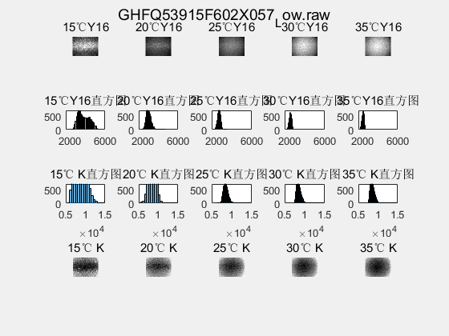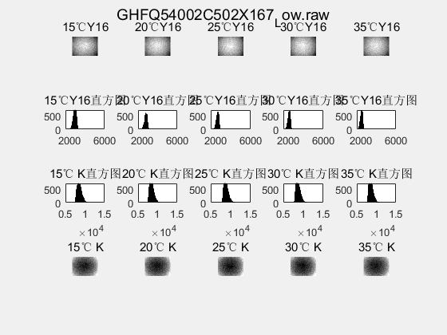
图2 非均匀性较差、较好模组k、Y16直方图分布对比

6.3.5曲线拟合与误差检测
6.3.5.1曲线拟合
生产中每个模组的曲线需要单独采集。
人体测温档采用6个黑体，黑体点依次为：15℃、20℃、30℃、35℃、40℃、50℃。（2阶拟合），适用范围：20℃~50℃。
工业测温低温档采用5个黑体，黑体点依次为：20℃、40℃、70℃、100℃、150℃。（2阶拟合），适用范围：-20℃~150℃。
工业测温高温档采用6个黑体，黑体点依次为：20℃、100℃、200℃、300℃、400℃、480℃。（2阶拟合），适用范围：100℃~550℃。
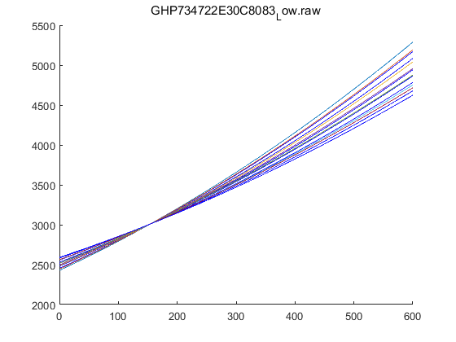
图3 人体测温曲线
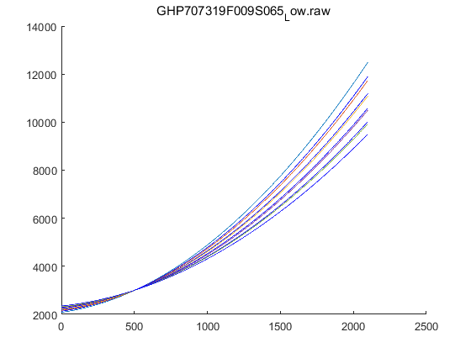
图4 工业测温低温档曲线
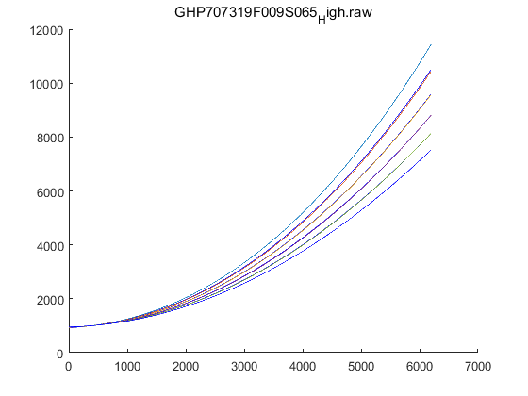
图5 工业测温高温档曲线
6.3.5.2误差检测
拟合曲线在黑体温度点处的拟合值与真实值比较，有一个点误差超过50时，采集失败，重新采集。
校验全是3000的情况：第五个黑体温度点值减去第一个黑体温度点值小于2000时，采集失败，重新采集。

6.4 应用端

6.4.1曲线测温
模组的响应率随焦温变化，但是总体看来，模组的响应率与焦温存在近似线性变化关系。即对于同一个模组，焦温每变化1℃，其响应率的变化是近似固定的。
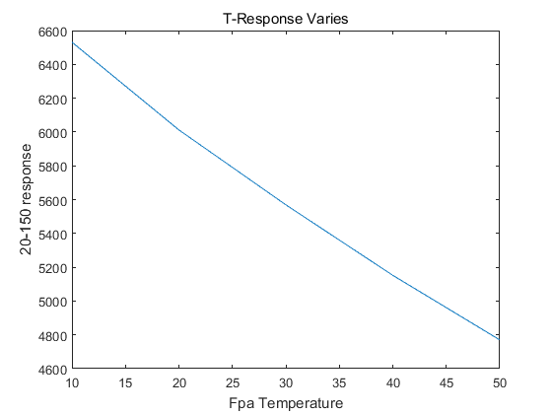
图6 响应率-焦温变化图
基于这个原理，实际应用时，设备端根据当前的焦温与距离，与曲线包中存储的5个焦温数值进行比较，获取当前所处的焦温档位，并选取最接近的2条曲线分别进行测温，然后根据加权得到最终测温结果。
当前曲线采集时，采集了两个距离（近距离和远距离）的曲线，根据产品使用场景选择对应距离的曲线进行测温。

6.4.2测温曲线修正
在工业测温中，一般测温精度会需求从-20℃开始，但是低温黑体在使用过程中会在靶面凝结水珠，无法支持长时间的采集工作。因此采集方案中黑体最低温度为20℃，在拟合测温曲线时，20℃以下目标测温会存在较大误差。对应产品需要在装成整机后对着-10℃、0℃、20℃黑体分别采集Y16，计算-10℃、0℃黑体与20℃黑体的Y16差值，然后采用分段线性的方法重新调整曲线20℃以下部分。
另外，工业测温对环境温度要求比较严苛，但是采集工装无法支持更低或者更高的焦温，因此需要根据已经采集好的曲线扩充0℃焦温和65℃焦温的曲线。
负温目标曲线优化前后对比测温结果如下表所示：
状态：优化前 | 黑体温度
设备编号 | -10 | 0 | 20
3 | -18.3 | -3.5 | 18.9
5 | -16.4 | -1.6 | 19.8
6 | -13.9 | -1.5 | 19.6
8 | -15.5 | -2.4 | 19.4
13 | -17.8 | -3.5 | 19.5
状态：优化后 | 黑体温度
设备编号 | -10 | 0 | 30
3 | -10.8 | -0.6 | 29.8
5 | -10.1 | -0.3 | 30.0
6 | -11.8 | -0.7 | 30.1
8 | -11.1 | -0.8 | 30.0
13 | -11.1 | -0.9 | 30.3
表6 负温目标曲线优化前后测温对比

6.4.3距离修正
距离修正采用6参数多元回归模型，基于不修正的测温结果（如下表所示）进行拟合，方法如下：
（1）在0.5m、1.0m、1.5m、2.0m、2.5m（或者2.0m、3.0m、5.0m、8.0m、10.0m，取决于镜头焦距）距离处采集设备对着20~480℃黑体的温度值。
（2）基于1.5m（根据使用场景决定）处的数据，进行距离修正参数拟合。
（3）实际应用时，对测温结果进行6参数校正，即可得到目标真实的温度。
下表是5个模组在常温环境下不加距离修正时在5个距离处对着不同温度黑体测试的温度值：
环境温度：23 |  | 低温档 |  |  |  | 高温档
模组 | 距离 | 20 | 50 | 100 | 150 | 100 | 150 | 250 | 300 | 350 | 400 | 480
1# | 0.5 | 19.90 | 51.23 | 101.09 | 153.94 | 101.30 | 151.80 | 251.32 | 310.96 | 352.86 | 402.91 | 486.56
 | 1.0 | 20.77 | 51.02 | 99.67 | 151.08 | 100.20 | 149.60 | 246.42 | 304.37 | 344.57 | 392.34 | 47355
 | 1.5 | 21.21 | 50.64 | 98.57 | 149.25 | 98.02 | 147.13 | 242.39 | 298.63 | 338.42 | 385.96 | 465.17
 | 2.0 | 21.61 | 50.39 | 97.61 | 147.65 | 97.52 | 144.90 | 238.51 | 293.54 | 333.17 | 379.98 | 456.88
 | 2.5 | 21.50 | 50.00 | 96.42 | 145.91 | 96.68 | 144.00 | 236.24 | 290.76 | 329.49 | 375.56 | 451.63
2# | 0.5 | 20.48 | 51.01 | 100.95 | 152.51 | 101.24 | 152.88 | 254.48 | 314.61 | 357.91 | 408.90 | 492.60
 | 1.0 | 20.48 | 50.50 | 99.59 | 150.73 | 100.40 | 151.10 | 249.30 | 308.38 | 348.1 | 398.09 | 480.71
 | 1.5 | 21.12 | 50.31 | 98.39 | 148.78 | 98.40 | 148.71 | 245.59 | 303.73 | 344.39 | 392.72 | 473.35
 | 2.0 | 21.46 | 50.07 | 97.60 | 146.91 | 96.97 | 146.20 | 242.30 | 299.20 | 338.90 | 386.94 | 465.95
 | 2.5 | 21.50 | 49.69 | 96.33 | 145.57 | 96.11 | 145.20 | 239.50 | 295.06 | 334.13 | 380.96 | 458.80
3# | 0.5 | 19.38 | 50.74 | 100.86 | 152.26 | 102.00 | 152.90 | 252.48 | 311.70 | 353.25 | 402.73 | 486.38
 | 1.0 | 19.77 | 50.30 | 99.44 | 150.27 | 101.20 | 151.60 | 248.00 | 304.62 | 344.81 | 392.55 | 473.39
 | 1.5 | 20.38 | 50.32 | 98.56 | 148.78 | 98.87 | 148.80 | 244.10 | 300.48 | 340.46 | 388.14 | 466.74
 | 2.0 | 21.00 | 50.40 | 97.50 | 147.17 | 97.45 | 147.40 | 241.10 | 295.91 | 335.23 | 381.98 | 459.42
 | 2.5 | 20.78 | 50.00 | 96.97 | 146.29 | 96.99 | 145.80 | 238.66 | 293.42 | 331.91 | 377.52 | 454.80
4# | 0.5 | 18.99 | 51.68 | 101.94 | 152.68 | 103.20 | 154.80 | 256.22 | 316.80 | 359.89 | 411.72 | 497.16
 | 1.0 | 19.82 | 51.37 | 99.66 | 149.82 | 101.96 | 151.80 | 249.48 | 307.78 | 349.30 | 398.84 | 482.12
 | 1.5 | 20.52 | 50.96 | 98.80 | 148.33 | 99.52 | 150.00 | 245.48 | 303.54 | 343.88 | 393.04 | 474.54
 | 2.0 | 20.90 | 50.60 | 97.65 | 146.46 | 98.10 | 148.00 | 242.60 | 298.60 | 338.67 | 386.63 | 467.95
 | 2.5 | 21.80 | 50.39 | 96.98 | 145.40 | 97.70 | 147.57 | 240.50 | 296.27 | 335.75 | 383.26 | 463.07
5# | 0.5 | 19.69 | 51.17 | 101.21 | 152.85 | 101.94 | 153.10 | 253.63 | 313.52 | 355.98 | 406.57 | 490.68
 | 1.0 | 20.21 | 50.80 | 99.59 | 150.48 | 100.94 | 151.03 | 248.30 | 306.29 | 346.90 | 395.46 | 477.44
 | 1.5 | 20.81 | 50.56 | 98.58 | 148.79 | 98.70 | 148.66 | 244.39 | 301.60 | 341.79 | 389.97 | 469.96
 | 2.0 | 21.24 | 50.37 | 97.59 | 147.05 | 97.51 | 146.63 | 241.13 | 296.81 | 336.49 | 383.93 | 462.55
 | 2.5 | 21.42 | 50.02 | 96.68 | 145.79 | 96.87 | 145.64 | 238.73 | 293.88 | 332.82 | 379.33 | 457.08
表7 模组在不同距离下不修正的情况测温结果
分析以上数据，测温结果的距离衰减存在如下规律：
（1）对同一个黑体，测温距离越远，衰减越小。在0.5~2.5m范围内，衰减规律为近似线性关系。
（2）在同一个距离下，对不同温度的黑体，黑体温度越高，衰减越大。对20℃~480℃的黑体目标，衰减规律为近似2次关系。
根据以上规律可得出以下的距离修正公式：
其中~为修正系数，为距离，为修正前温度、为修正后温度。
取以上数据的平均值，以1.5m处的测温结果为基准进行距离修正参数拟合。
下表数据为4个模组（未采集过距不同距离下的测温结果的模组）做了距离修正之后才不同距离下的测温结果：
环温情况 | 常温 | 距离 | 低温档 |  |  |  | 高温档
 |  |  | 20 | 60 | 100 | 150 | 100 | 150 | 250 | 300 | 400 | 480
设备编号 | 6# | 0.5 | 19.1 | 61.4 | 100.9 | 150.9 | 101.8 | 150.6 | 249.5 | 297.5 | 397.5 | 481.3
 |  | 1.0 | 19.7 | 60.6 | 100.1 | 149.6 | 101.4 | 149.8 | 247.9 | 295.6 | 394.4 | 478.6
 |  | 1.5 | 19.1 | 60.5 | 99.7 | 148.7 | 102.0 | 150.3 | 247.6 | 295.5 | 394.3 | 476.4
 |  | 2.0 | 19.1 | 60.4 | 99.8 | 148.6 | 101.5 | 150.0 | 247.5 | 295.7 | 395.9 | 476.5
 |  | 2.5 | 18.5 | 60.2 | 99.8 | 148.7 | 101.9 | 150.3 | 248.1 | 297.8 | 397.0 | 478.1
 | 7# | 0.5 | 20.0 | 61.4 | 101.3 | 151.9 | 101.2 | 150.7 | 250.5 | 299.6 | 400.6 | 487.4
 |  | 1.0 | 20.0 | 60.9 | 100.4 | 150.4 | 101.0 | 149.7 | 248.1 | 297.5 | 399.1 | 484.2
 |  | 1.5 | 19.3 | 60.5 | 99.9 | 149.8 | 101.2 | 150.1 | 248.9 | 297.3 | 398.7 | 481.4
 |  | 2.0 | 19.6 | 60.1 | 99.7 | 149.6 | 100.4 | 150.5 | 249.7 | 298.3 | 398.6 | 481.9
 |  | 2.5 | 18.9 | 60.2 | 99.7 | 149.7 | 101.3 | 149.8 | 250.3 | 300.5 | 400.9 | 484.0
 | 8# | 0.5 | 20.6 | 60.9 | 100.5 | 151.0 | 99.4 | 150.3 | 251.4 | 300.8 | 403.3 | 486.7
 |  | 1.0 | 20.4 | 60.6 | 100.3 | 150.0 | 99.5 | 150.3 | 251.1 | 301.2 | 402.1 | 486.1
 |  | 1.5 | 20.1 | 60.3 | 99.9 | 149.9 | 99.7 | 149.8 | 251.4 | 300.8 | 401.7 | 484.6
 |  | 2.0 | 19.6 | 60.4 | 100.2 | 149.8 | 99.0 | 149.7 | 251.1 | 301.2 | 402.6 | 484.5
 |  | 2.5 | 19.1 | 60.0 | 100.4 | 150.1 | 98.7 | 150.5 | 252.9 | 303.5 | 404.4 | 487.6
 | 9# | 0.5 | 20.5 | 60.6 | 100.3 | 150.3 | 99.5 | 149.4 | 249.8 | 298.5 | 400.0 | 482.4
 |  | 1.0 | 19.8 | 60.1 | 100.1 | 149.7 | 99.7 | 149.8 | 248.8 | 298.5 | 399.3 | 481.9
 |  | 1.5 | 19.4 | 60.2 | 100.0 | 149.7 | 99.7 | 149.7 | 249.1 | 298.5 | 398.7 | 481.0
 |  | 2.0 | 19.0 | 60.0 | 99.8 | 149.4 | 98.9 | 149.3 | 249.0 | 299.7 | 399.7 | 480.4
 |  | 2.5 | 19.3 | 60.0 | 99.8 | 149.4 | 98.5 | 149.6 | 250.0 | 301.1 | 400.3 | 483.4
表8 模组在不同距离下修正的情况测温结果
从上表数据可以看出，不同模组可以共用一组距离修正参数，能保证在所有距离下的测温精度都在±2℃或者±2%（取大值）范围内。

6.4.4镜筒温漂修正
6.4.4.1存在的问题
镜筒温漂是指设备在没有完全达到热平衡之前，每两次打快门期间，因为焦温和镜筒温度一直在发生变化（一般情况下是上升），而快门本底却不能实时进行更新，因此会存在一个温度持续上升的过程，直到下一次打快门时温度才恢复。
6.3.4.2改进方案
温度上升是因为焦温和镜筒温度上升引起Y16上升，所以需要根据镜筒温度的变化来减小Y16，使得Y16保持在相对稳定的状态。
镜筒温漂修正公式如下：
为镜筒温漂系数，在固定档位下为固定值，通过两次快门间的快门中心差值/焦温变化量得到；为实时镜筒温度，为当前打快门时的镜筒温度，均可通过参数行得到。人体测温和工业测温均使用此公式进行镜筒温漂修正。
6.4.4.3达到的效果
通过镜筒温漂修正，可以减小设备在未达到热平衡之前的温度波动。如下图所示：
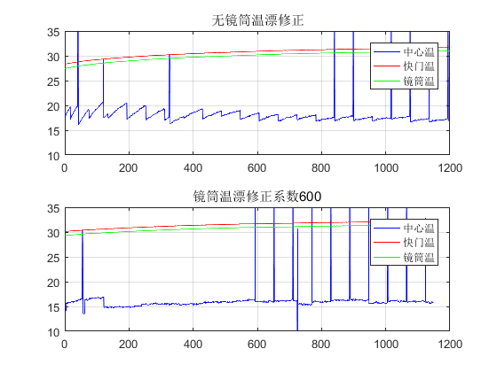
图7 镜筒温漂修正测温对比
对比上图可以看出，增加镜筒温漂修正后测温稳定时间缩短了3/4，可以使得设备更快进入正常工作状态。

6.4.5快门温漂修正
6.4.5.1存在的问题
测温实验中发现刚开机前一段时间内，会存在一个温度逐渐降低（具体下降多少与温升有关）的过程的问题。（通过对比每次打快门后的温度可发现此问题）
6.4.5.2改进方案
类似镜筒温漂修正的方法，需要给原始Y16增加一个$∆$Y16值，保证测温结果波动较小。
快门温漂修正公式如下：
为快门温漂系数，在固定档位下为固定值，通过两次快门时的快门中心差值/中心温变化量得到；为当前打快门时的快门温度，为开机快门温度，均可通过参数行得到。人体测温和工业测温均使用此公式进行镜筒温漂修正。
6.4.5.3达到的效果

图8 快门温漂修正测温对比
对比上述两幅图可以发现，使用快门温漂修正的测温结果基本没有下降，而未使用的大约降低了2℃（此设备温升较小，降低较小，当设备温度较大时，温度降低更大）。
使用了快门温漂修正和镜筒温漂修正后，设备可以快速使用，不需要等待设备达到热平衡状态。

6.4.6发射率修正
只有工业测温有此需求。
当发射率低于0.98时需要进行发射率修正。定义了一个辐射量的表（支持-45℃~2000℃的辐射量查询），查询反射温度和目标温度对应的辐射量。基于以下公式进行发射率修正，得到进行发射率修正后的辐射量，再基于该辐射量查询到对应的温度即为发射率修正后的目标温度。
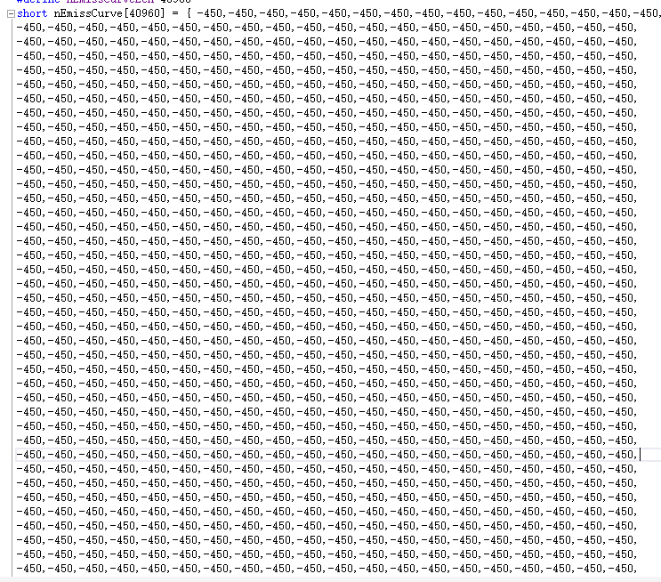
图9 发射率修正辐射量曲线
其中，为经过发射率修正后的辐射量，为未做发射率修正时的辐射量，为目标的发射率，为反射温度对应的辐射量。在获取到经过发射率修正后的辐射量后，查询上表获取经过发射率修正后的目标温度。
另外在计算过程中，进行了取整运算，存在精度丢失的情况，使用了线性插值的方式提高精度。

6.4.7透过率修正
模组在装成整机使用时一般会附带窗口，但不同的窗口的透过率不尽相同，会使得测温结果产生一定差异，因此需要进行透过率修正。
透过率修正方案如下：
其中，为经过修正后的发射率，为原始的发射率，为透过率。

6.4.8体内体表温度映射
只有人体测温有此需求。
根据多人在不同环境温度下使用模组测温设备和额温枪的测量数据（包含模组测温设备测试的体表温度和额温枪的体内温度），拟合出对应的映射公式和参数。
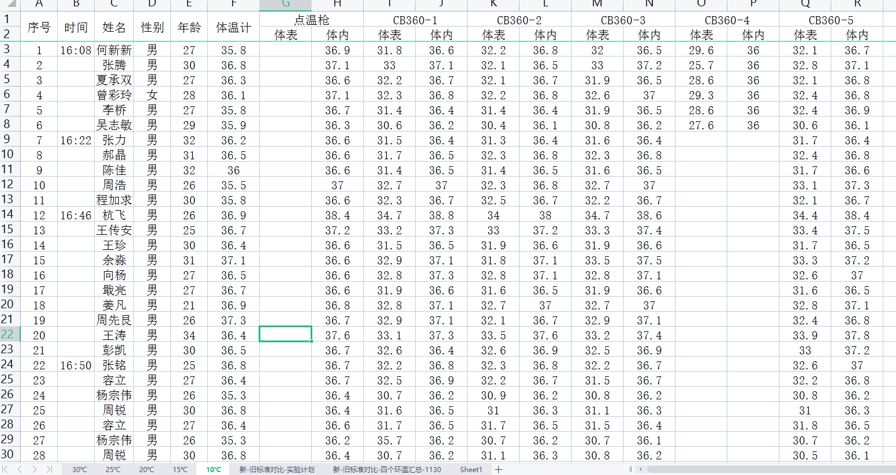
表9 10℃环温下模组测温设备与额温枪对比数据
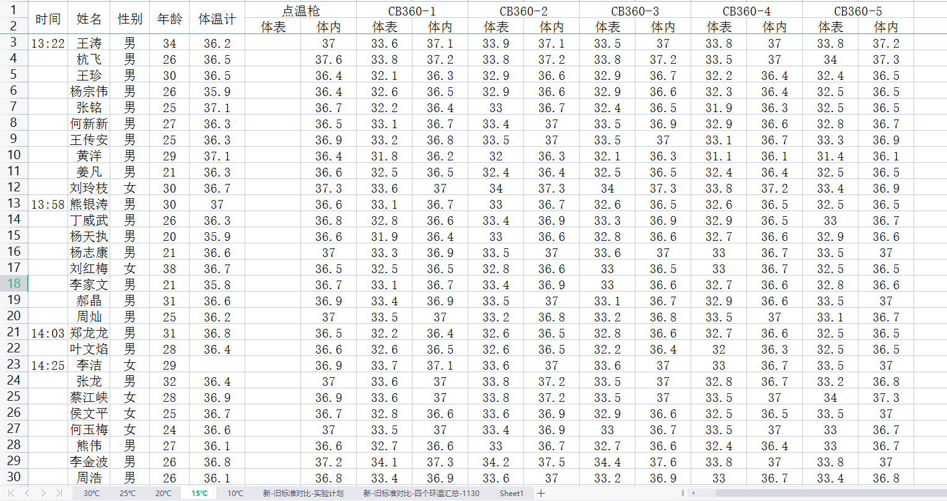
表10 15℃环温下模组测温设备与额温枪对比数据
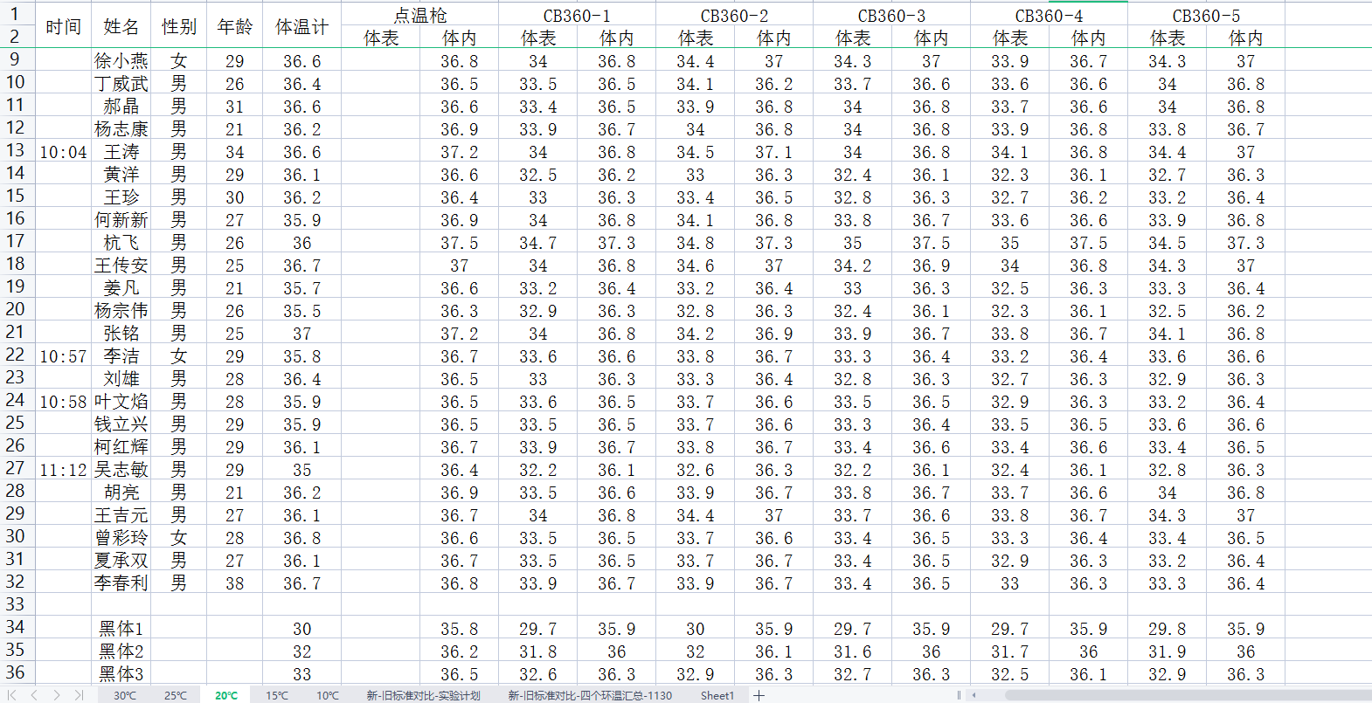
表11 20℃环温下模组测温设备与额温枪对比数据
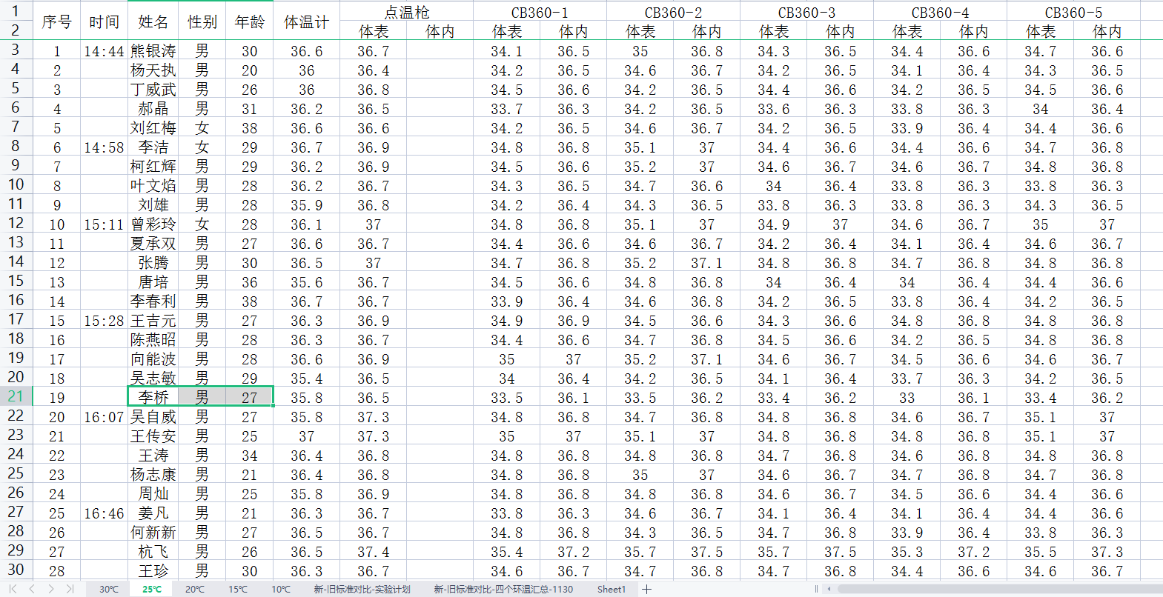
表12 25℃环温下模组测温设备与额温枪对比数据
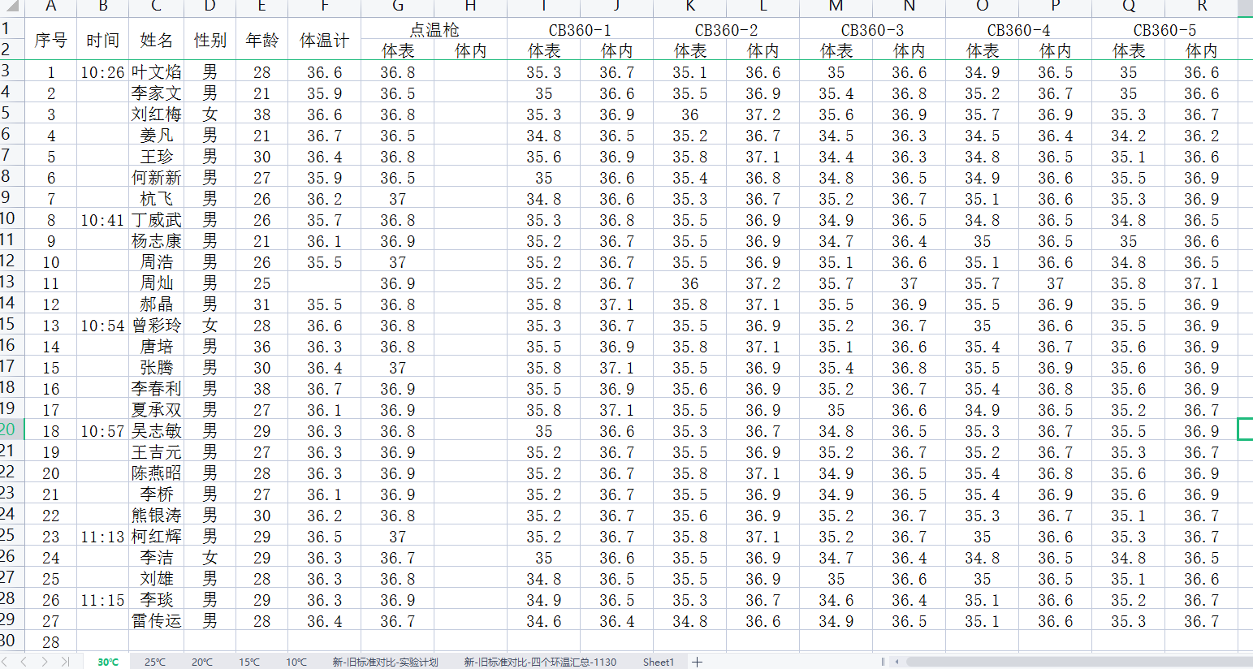
表13 30℃环温下模组测温设备与额温枪对比数据
基于以上所有数据，选择了误差最小的拟合公式以及对应的参数。
其中~为映射参数，为环境温度，为目标的体表温度，为经过映射之后的体内温度。
同时，设计了灵敏度参数，可以根据使用场景进行一定调整。
float gamma_table[5] = { 1.5, 1.2, 1, 0.8, 0.6 };越小的参数，温度越灵敏。

6.4.9焦温平滑滤波
6.4.9.1存在的问题
录制数据发现，哪怕拷机稳定后焦平面温传的温度数据也存在约每3~5秒一个周期的幅度约0.05℃的跳动（快门温传和镜筒温传不存在这个问题），个别情况下会出现约0.5℃的温度跳动。
因为焦温与测温结果息息相关，焦温不准很可能带来测温结果的偏差，因此需要对焦温进行滤波。
6.4.9.2改进方案
对焦温进行窗口滤波。具体做法如下：
- 设置一个1*15的缓存队列，每秒钟向队列输入一个当前焦温传感器传过来的温度值。15秒后队列存满。
- 在15秒前，直接使用温传原始值输出。
- 15秒后，采用排序刨除头尾各两个值，然后用中间11个值取平均作为真实值输出。
- 每次重启设备，缓存队列清零。

6.4.10冷热机判断
6.4.10.1存在的问题
快门温漂因为需要使用到开机快门温度这一关键数值，而冷开机与热开机下的开机快门温度会存在较大差异。因此要想快门温漂起到正确的修正作用，冷热机判断在当前方案下必不可少。
6.4.10.2改进方案
改进方案一：当设备无法记录关机时间时使用方案一
（1）设备上电启动SDK，SDK读取刚开机时的机芯内部温度传感器温度T1，在开机第50s记录第二个温度T2，在开机第100s记录第三个温度T3。在此100s期间，SDK返回测温状态NotOK。
（2）按公式$∆T1=abs\left(T2-T1\right)、∆T2=abs\left(T3-T2\right)$计算$∆T1、∆T2$的值。
（3）若$∆T1<0.15℃$且$∆T2<0.15℃$，机器判断为热开机，SDK返回测温状态OK。
（4）否则，机器判断为冷开机，在开机第15min后记录第四个温传温度T4、第15min50s记录第五个温传温度T5。若$∆T3=abs\left(T5-T4\right)<0.15℃$，则判断机器已稳定，SDK返回测温状态OK。
（5）否则，每过50s再判断一次$∆Tn$，在满足$∆T<0.15℃$条件前，SDK一直返回测温状态NotOK。
改进方案二：当设备可以记录关机时间时使用方案二
- 记录设备关机时间T，当关机时间$T>T1$时，判断设备为冷开机，否则为热开机；
- 当设备为冷开机时则存储并更新本次的开机快门温；若设备为热开机则将本次开机快门温度替换为上一次冷开机时的开机快门温度。
注：
- 此方案需要设备的时间正确；
- 此方案默认第一次开机为冷开机，因此设备升级好程序后需要充分保温；
- 当设备在持续运行过程中，环温变化较大时，存在测温精度不满足要求的风险；
- 上述时间T1的值需要根据不同设备的情况决定。
6.4.10.3达到的效果
可以准确判断机器是否是冷开机，自测不存在将冷开机识别为热开机的情况。同时在冷机校温好的设备，下次开启时无论冷机还是热机测温均能满足精度要求。

6.4.11自动校温
曲线采集时均采用裸模组，而使用时随着产品形态的不同模组的温升和状态均与裸模组有差异，因此在使用测温曲线和计算测温结果时需要进行调整。目前测温中，采用的策略是：
其中为调整后的Y16，为校温参数，起到调整响应率的作用，为原始Y16；为校温后的温度，为校温前的温度，为校温参数，起到调整绝对温度的作用。
当前人体测温项目和部分工业测温项目均采用自动校温方式，能够有效提高校温效率并减小人为操作的影响。
自动校温当前的方案为：
- 选择3个温度合适的黑体，作为自动校温的黑体（人体测温为30℃、33℃、36℃；工业常温档为20℃、60℃、150℃；工业高温档位100℃、250℃、450℃）；
- 分别对着三个黑体采集一定时间的Y16；
- 计算三个Y16使用原始的KF和KB的测温结果，并计算与校温黑体温度的方差$∆0$；
- 在一定范围内遍历KF和KB值，找出方差最小时的KF1和KB1,并记录此方差$∆1$，和当前三个温度与校温黑温度的差值$∆T1$，$∆T2$，$∆T3$；
- 比较$∆0$和$∆1$，若$∆0>∆1$，则不更新KF和KB，并返回校温失败；若$∆0<∆1$，但$abs(∆T1)$，$abs(∆T2)$，$abs(∆T3)$中任意一个不满足小于T的条件，同样不更新KF和KB，并返回测温失败；若$∆0<∆1$，且$abs(∆T1)$<T，$abs(∆T2)$<T，$abs(∆T3)$<T，则返回校温成功，并将KF1和KB1替换为当前测温使用的KF和KB。

6.4.12快门策略
6.4.12.1存在的问题
原快门方案，每次测温前需要打一次快门。因为快门过于频繁，导致某些人流特别大的场景，快门只能使用几个月的寿命。因此需要在保证测温精度的前提下，尽可能地减少无效快门次数。
6.3.12.2改进方案
快门策略如下：
 | 人员十分密集 | 人员稀疏 | 基本没人
开机10min内 | 10s/次
开机60min内 | 10s/次 | 测温前打快门 | 30s/次
开机60min以上 | 40s/次 | 测温前打快门 | 600s/次
具体描述如下：
记每次快门与上次快门时间间隔为$∆T$（单位：秒）：
（1）开机10min内
此段时间内为红外模组快速温升期，为保证模组正常预热，需使用模组的自动快门机制。（约10s左右一次快门）
（2）开机10min至开机60min
此段时间红外模组内部温度基本稳定，但需要进行较频繁地打快门来保障测温精度。每次快门间隔不短于10s，不长于30s。具体策略如下：
记上一次打快门的时刻为t0，当前需要测温的时刻为t1：
t1-t0<10s时，直接进行测温，等到t0+10s后再打快门
10<=t1-t0<30s时，在t1时刻立即打快门，然后测温
t1-t0>=30s时，在第30s时打一次快门
每次打快门后立即更新t0值。
（3）开机60min以上
此段时间红外模组内部温度完全稳定，基本只受环温变化而缓慢变化，只需要保证适时打快门即可保证测温精度。快门间隔不短于40s，不长于600s。具体策略如下：
记上一次打快门的时刻为t0，当前需要测温的时刻为t1：
t1-t0<40s时，直接进行测温，等到t0+40s后再打快门
40<=t1-t0<600s时，在t1时刻立即打快门，然后测温
t1-t0>=600s时，在第600s时打一次快门
每次打快门后立即更新t0值。
6.4.12.3达到的效果
通过以上策略，可以在保证测温精度的前提下，尽量少进行无效的快门操作，避免快门过于频繁影响机芯寿命。
以快门有效寿命为500000次计算（开机前10min的次数忽略不计）：
- 原策略（固定40s/次），一天需要打24*3600/40=2160次，共可使用约500000/2880=231天。
- 应用以上策略，按每天有6个小时密集使用时间，其余时间基本没人为例：一天需要打约3000/30+5*3600/40+18*3600/600=658次，共可使用约500000/658=760天。

6.4.13温度矩阵快速算法
在使用中，存在可以获取全图每一个点的温度的需求，即温度矩阵，为了能够提高实时性并降低功耗，提出了以下两种快速算法。
6.4.13.1解决方案
方案一：精度损失的快速算法
快速算法如下：
（1）在Y16动态范围均匀划分为50等分，然后对这50个分界点Y16（Y16_0/Y16_1…Y16_50）进行分别测温得到T0/T1…T50；
（2）对Y16矩阵做3*3均值滤波；
（3）滤波后的结果，从第一个像素开始遍历，判断其处于第几个等分区间，然后用两端的结果进行线性加权估算得到该点的测温结果；
方案二：不损失精度的快速算法
- 计算出当前帧图像Y16的最大值和最小值；
- 遍历在最大值和最小值中间的Y16并调用单点测温接口，计算出温度曲线；
- 根据上述温度曲线，给出当前帧图像的温度矩阵；
6.4.13.2达到的效果
在实测中可以发现，方案一的算法可以实现25帧的频率，效率提高约100倍，同时测温精度丢失不超过0.2℃；方案二的算法主要用于对保存好的图片进行分析，效率提高约10倍左右，不损失测温精度。

